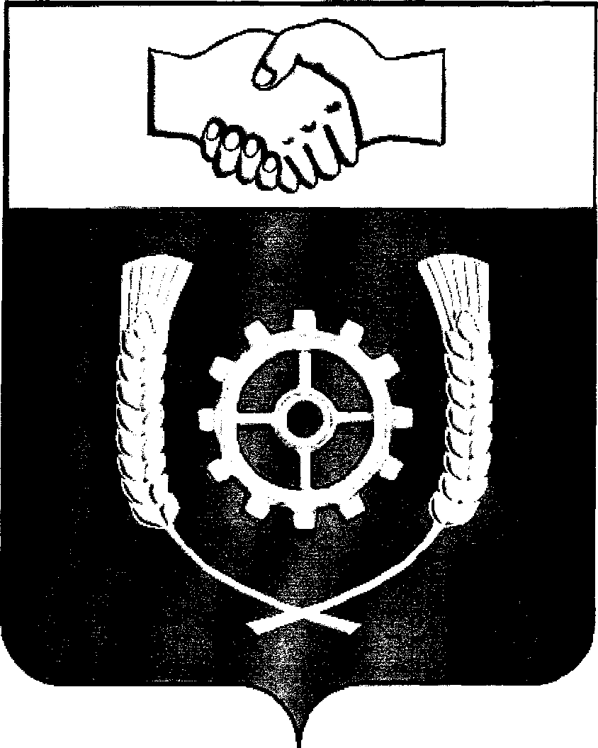

РОССИЙСКАЯ ФЕДЕРАЦИЯ

АДМИНИСТРАЦИЯ

МУНИЦИПАЛЬНОГО РАЙОНА
КЛЯВЛИНСКИЙ

Самарской области

ПОСТАНОВЛЕНИЕ

11.01.2010 г № 02 ____

О внесении изменений в Постановление
Главы района от 16.07.2008 года № 251
«О создании Совета по противодействию
коррупции в муниципальном районе
Клявлинский»

С целью дальнейшей активизации противодействия коррупции в органах местного самоуправления муниципального района Клявлинский, ПОСТАНОВЛЯЮ:
1.Внести изменения в п.1 Постановления Главы района от 16.07.2008 года № 251 «О создании Совета по противодействию коррупции в муниципальном районе Клявлинский»:
- Ввести в состав Совета Улаева И.А. - Руководителя комитета по управлению муниципальным имуществом администрации района.

Глава района И.Н.Соловьёв

Князева Г.В.

